附件2：

湖南省网上政务服务和电子监察系统政务服务事项信息表

市（州）： 岳阳市 县（市、区）：屈原管理区 填表单位（公章）：岳阳市屈原管理区文化广电新闻出版局 填表日期：2014年12月8日
事项名称 | 拍摄县级文物保护单位审批 |  |  |  |  |  | 子项名称
事项编号 | 430681553000780A21700 |  |  |  |  |  | 子项编号
办件类型 | □转报件 ■承诺件 □即办件
是否转报上级机关 | □是 ■否 |  | 转报单位
是否前置审批 | □是 ■否 |  | 前置审批单位
是否联合审批 | □是 ■否 |  | 联合单位
是否包含特别程序 | □是 ■否 |  | 特别程序 |  |  | □听证 □招标 □拍卖 □检验 □检测 □检疫 □鉴定 □专家评审 □其它
事项类型 | ■行政许可 □非行政许可 □其它办事服务事项
许可对象 | 1.符合国家文物局《文物拍摄管理暂行办法》的有关规定。  2.有文物专家论证通过的文物拍摄方案。
许可依据 | ①拍摄县级文物保护单位的申请书（单位名称写明全称或法定简称，加盖公章与申请单位名称一致，个人不盖章）。  ②文物保护预案，对文物建筑安全、消防等措施。内容包括：用电方案、安全防护措施、防火安全计划。  ③拍摄计划。内容包括：拍摄文物的目的、项目及具体内容；拍摄对象；文物保护单位的名称、级别、所在地及拍摄范围；故事性、专题性音像片有关文物拍摄部分的分镜头剧本。  ④上级主管部门的项目批件。  ⑤涉外拍摄及活动出示有关外事手续。  ⑥文物使用单位意见。
是否收费 | □是 ■否
收费标准
收费依据
许可数量 | ■无限制 □有限制，限制数量
法定期限 | 20个工作日
承诺期限 | 5个工作日
许可条件
许可程序 | 1 受理  1.1 岗位责任人  行政许可办公室工作人员  1.2 岗位职责及权限  窗口工作人员对申请人提交的申请材料进行齐全性、真实性、合法性审查，并根据下列情况分别作出处理：  1.2.1申请事项依法不需要取得行政许可的，应当即时告知申请人不受理；  1.2.2申请事项依法不属于本行政机关职权范围的，应当即时作出不予受理的决定，并告知申请人向有关行政机关申请；  1.2.3申请材料存在可以当场更正的错误的，应当允许申请人当场更正；  1.2.4申请材料不齐全或者不符合法定形式的，应当当场一次书面告知（窗口须留存备查一份）申请人需要补正的全部内容，逾期不告知的，自收到申请材料之日起即为受理；  1.2.5申请事项属于本行政机关职权范围，申请材料齐全、符合法定形式，或者申请人按照本行政机关的要求提交全部补正申请材料的，应当受理行政许可申请;  1.2.6对行政许可申请进行审查时，发现行政许可事项直接关系他人重大利益的，应当告知该利害关系人。申请人、利害关系人有权进行陈述和申辩。应当听取申请人、利害关系人的意见;  1.2.7受理或者不予受理行政许可申请，应当出具加盖本行政机关专用印章和注明日期的书面凭证。  1.3 期限：即时  2 审查  1.1 岗位责任人  行政许可办公室主任  1.2 岗位职责及权限  1.2.1根据申请人提交的材料内容和有关法律法规进行现场核查（或集体研究等）。  1.2.2对符合行政许可条件的，提出同意意见；对不符合行政许可条件的，提出不同意见及理由，报单位领导决定。  1.3 期限：3个工作日  3 决定  3.1 岗位责任人  行政许可办公室主任  3.2 岗位职责及权限  3.2.1按照行政许可条件、标准对受理审查意见进行审定；  3.2.2对符合法定条件、标准的，在审批表上签署同意的意见；不符合法定条件、标准的，签署不予审批意见，并注明理由。  3.3 期限：1个工作日  4 送达与公告  4.1 岗位责任人  行政许可办公室工作人员  4.2 岗位职责及权限  4.2.1对准予审批的，通知申请人办理有关手续，制作和发放许可文书，并在市政务中心网站上公示许可结果；  4.2.2对不予行政许可的，向申请人发出不予行政许可决定书，并说明理由，同时告知申请人享有申请行政复议或提起行政诉讼的权利；  4.2.3按照档案管理规定将材料整理归档。  4.3 期限：1个工作日
监督部门及投诉电话 | 岳阳市屈原管理区文化广电新闻出版局（0730-5727288）
窗口地点 | 文化广电新闻出版局二楼
工作时间 | 周一至周五（法定节假日除外）上午9:00-11:40，下午14:00-17:00；（夏季上午8:30-11:40，下午14:30-17:00）
业务咨询电话 | 0730-5727288
联系人及联系电话 | 周勇 13469249099
单位网址
办理环节信息
办理环节 | 办理时限 |  |  | 进行特别程序 |  |  |  | 执行人 |  | 所在部门 | 职 务
受 理 | 即时 个工作日 |  |  | □是 ■否 |  |  |  | 周勇 |  | 行政审批股 | 股长
审 查 | 3个工作日 |  |  | □是 ■否 |  |  |  | 周勇 |  | 行政审批股 | 股长
决 定 | 1 个工作日 |  |  | □是 ■否 |  |  |  | 宋政军 |  |  | 副局长
办结告知 | 1 个工作日 |  |  | □是 ■否 |  |  |  | 周勇 |  | 行政审批股 | 股长
提交材料信息
序 号 |  | 材料名称 |  |  |  |  |  |  | 材料类型（表格/证照/文件/其它） |  |  | 份 数
1 |  |  |  |  |  |  |  |  |  |  |  | 1
2 |  |  |  |  |  |  |  |  |  |  |  | 1
3 |  |  |  |  |  |  |  |  |  |  |  | 1
是否已有业务软件处理本事项 |  |  |  |  | ■是 □否
审批流程图 |  |  |  |  | 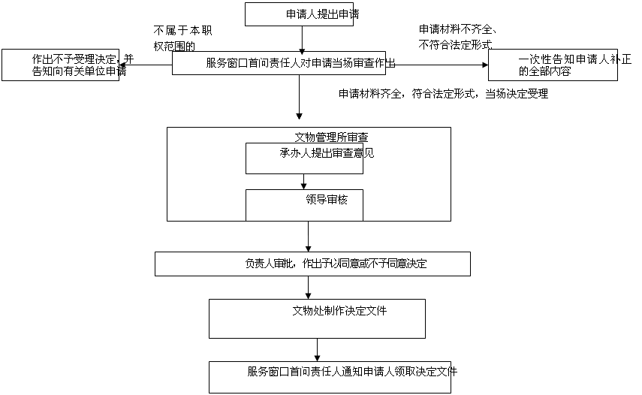
负责人（签字）： 填报人（签字）： 联系电话：13469249099

填表说明
1、表内有“□”的栏目， 选定项请用“■”标示。
2、填写事项的基本信息，如果事项包含多个子项，需要对所有子项逐一填写事项信息。
3、如事项涉及转报上级机关、前置审批、联合审批等环节，须填写具体的转报、前置及联合审批单位，并提供详细的审批流程图。
4、办理环节信息以受理、初审、复审、决定、办结告知五个环节为基础。根据实际情况进行删减，涉及特别程序的环节需要注-明。
5、办理环节时限以承诺时限为依据，由各单位科学、合理分配。
6、提交材料信息中涉及申请人或申请单位需要填写的表格，请报送表格的纸质文档和电子文档，供申请人或申请单位下载使用。
7、此附件可自行打印或增、减行。

